D M V

Kaj je DMV in kaj pravzaprav pomeni DMV? Je igra, ki jo poznajo vse generacije. DMV predstavlja kratico za besede država, mesto, vas, ki so ena izmed stvari, ki jih moraš zapisati na določeno črko. Pa pojdimo lepo po vrsti...

Za igro potrebuješ list papirja in svinčnik in to je vse. Na list narišeš večjo razpredelnico, kakršna je moja na spodnji fotografiji.

POTEK IGRE

V zgornjo vrstico zapišeš: ime, priimek, DMV, rastlina, žival, predmet in poklic.

Spodnje vrstice so bile rezervirane za črko, ki jo s soigralci določiš z žrebom ali kakor se dogovorita.

Črka predstavlja začetnico, na katero je potrebno zapisati vse elemente zgornje vrstice.

Pomni: Pri razdelku DMV na določeno črko zapišeš ali ime države ali mesta ali vasi.

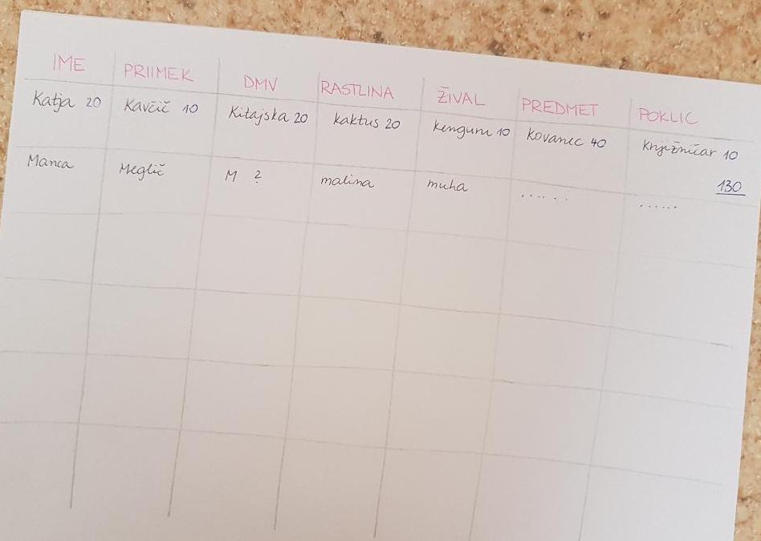

TOČKOVANJE

Ko so gesla zapisana, se točkujejo.

Igralec dobi največ točk, če je edini, ki se je spomnil besedo na določeno črko, (40 točk)

sledijo točke za besedo, ki se med igralci ne podvaja, (20 točk)

nato točke za isto besedo kot jo je zapisal še nekdo drug, (10 točk)

igralec pa seveda točk ne dobi, če besede ni zapisal. (0 točk)

Na koncu vrstice zapišeš seštevek točk vseh elementov določene črke.

Na koncu igre se vsi seštevki seštejejo še skupaj in zmagovalec je igralec z največ točkami.

